Упражнения: Компаратори

Сравнима книга
Разширете решението на предишната задача. Имплементирайте интерфейса IComparable<Book> в съществуващия клас Book. Сравнението на две книги трябва да се случва по следния ред:
- Първо ги сортирайте по възходящ хронологичен ред (по година)
- Ако две книги са публикувани в една и съща година, сортирайте ги по азбучен ред
Предефинирайте метода ToString() в своя клас Book, за да връща низ във формата:
- {заглавие} - {година}
Променете своя клас Library така, че да съхранява книгите в правилния ред.
Не е нужно да променяте нищо в своя Main метод от предишната задача освен начина на отпечатване на книга в конзолата.

Примери
Изход
The Documents in the Case - 1930
The Documents in the Case - 2002
Animal Farm - 2003

Решение
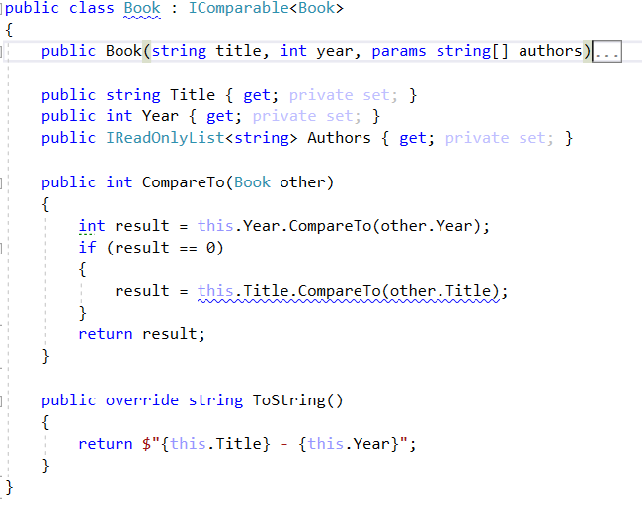

Сравняващият книги
Разширете решението на предишната задача. Създайте клас BookComparator, който да имплементира интерфейса IComparer<Book> и така да включва следния метод:
- int Compare(Book, Book)
BookComparator трябва да сравнява две книги по:
- Заглавие – азбучен ред
- Година на издаване на книгата – от най-нови към най-стари
Модифицирайте своя клас Library отново, така че да имплементирате новото сортиране.

Примери
Startup.cs
public static void Main()
{
Book bookOne = new Book("Animal Farm", 2003, "George Orwell");
Book bookTwo = new Book("The Documents in the Case", 2002, "Dorothy Sayers", "Robert Eustace");
Book bookThree = new Book("The Documents in the Case", 1930);
}

Изход
Animal Farm - 2003
The Documents in the Case - 2002
The Documents in the Case - 1930

Решение
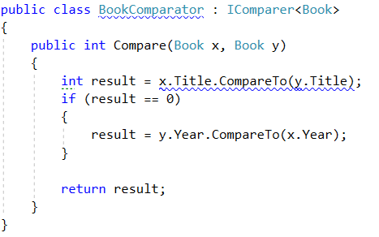

Сравняване на обекти
Има нещо такова като интерфейс Comparable, предполагам, че вероятно вече го знаете. Вашата задача е проста. Създайте клас Person. Всеки човек трябва да има име, възраст и град. Трябва да имплементирате интерфейса IComparable<T> и метода CompareTo. Когато сравнявате двама души, първо сравнете имената им, след това – възрастите им, а накрая – градовете им.

Вход
На всеки ред ще получавате човек във формат:
{име} {възраст} {град}
Колекционирайте ги, докато не получите "END"
След това ще получите цяло число N - Nтия човек в колекцията ви. Започвайки от 1.

Изход
На единствения ред от изхода изведете статистики: колко хора са еднакви с него, колко не са и общият брой хора във вашата колекция.
Формат: {брой еднакви хора} {брой нееднакви хора} {общ брой хора}

Ограничения
Входните имена, възрасти и адреси ще са валидни. Входното число винаги ще е валидно цяло число в интервала [2…100]
Ако няма еднакви хора, отпечатайте: "No matches"

Примери
Вход | Изход
Pesho 22 Vraca  Gogo 14 Sofeto  END  2 | No matches
Pesho 22 Vraca  Gogo 22 Vraca  Gogo 22 Vraca  END  2 | 2 1 3

Шаблон Strategy
Интересен шаблон, за който може да сте чували, е Strategy; ако има няколко начина да се изпълни задача (например да се сортира колекция), той позволява на клиента да избере начина, който най-много подхожда на нуждите му. Известна имплементация на шаблона в C# са методите List<T>.Sort() и Array.Sort(), които използват IComparer като аргумент.
Създайте клас Person, който съдържа име и възраст. Създайте два компаратора за Person (класове, които имплементират интерфейса IComparer<Person>). Първият компаратор трябва да сравнява хора по дължината на името им като първи параметър; ако двама души имат имена с една и съща дължина, вместо това сравнява първата буква от имената, без да прави разлика между малки и главни букви. Вторият компаратор трябва да ги сравнява по възраст.
Създайте 2 обекта от тип SortedSets с елементи от типа Person; първият трябва да имплементира компараторът за имена, а втория да имплементира компаратора за възраст.

Вход
На първия ред от входа ще получите число N. На всеки от следващите N реда ще получите информация за хора във формата “<name> <age>”. Добавете хората от входа и в двете сортирани колекции (те трябва да съдържат всички хора, подадени като входни данни).

Изход
Обходете с foreach колекциите и отпечатайте всеки човек от тях на нов ред в същия формат, в който сте го получили. Започнете с този, който имплементира компаратора за имена.

Ограничения
- Името на човек ще е низ, който съдържа само букви и цифри и ще е с дължина [1…50] символа.
- Възрастта на човек ще е положително цяло число между [1…100].
- Броят хора N ще е положително цяло число между [0…100].

Примери
Вход | Изход
3  Pesho 20  Joro 100  Pencho 1 | Joro 100  Pesho 20  Pencho 1  Pencho 1  Pesho 20  Joro 100
5  Ivan 17  asen 33  Stoqn 25  Nasko 99  Joro 3 | asen 33  Ivan 17  Joro 3  Nasko 99  Stoqn 25  Joro 3  Ivan 17  Stoqn 25  asen 33  Nasko 99

*Логика за еднаквост
Създайте клас Person, съдържащ име и възраст. Хора с еднакви име и възраст възприемайте за един и същи; предефинирайте всички необходими методи, за да наложите тази логика. Вашият клас трябва да работи както със стандартни, така и с хеширани колекции. Създайте SortedSet и HashSet от типа Person.

Вход
На първия ред от входа ще получите число N. На всеки от следващите N реда ще получите информация за хора във формата “<name> <age>”. Добавете хората от входа и в двете колекции (те трябва да съдържат всички хора, получени като информация от входа).

Изход
Изходът трябва да се състои от точно два реда. На първия трява да отпечатате размера на дървовидната колекция, а на втория – размера на хешираната.

Ограничения
- Името на човек ще е низ, който съдържа само букви и цифри и ще е с дължина [1…50] символа.
- Възрастта на човек ще е положително цяло число между [1…100].
- Броят хора N ще е положително цяло число между [0…100].

Примери
Вход | Изход
4  Pesho 20  Peshp 20  Joro 15  Pesho 21 | 4  4
7  Ivan 17  ivan 17  Stoqn 25  Ivan 18  Ivan 17  Stopn 25  Stoqn 25 | 5  5

Съвет
Трябва да предефинирате и метода Equals, и метода GetHashCode. Можете да потърсите имплементация на GetHashCode онлайн – не е нужно да е съвършена, но трябва да е достатъчно добра да произведе същия хеш код за обекти с еднакви име и възраст, както и достатъчно различни хеш кодове за обекти с различни име и/или възраст.

